NEOBYČAJNÝ SVET
(STRANGE WORLD)
Premiéra: 24. 11. 2022
DISNEY, USA 2022
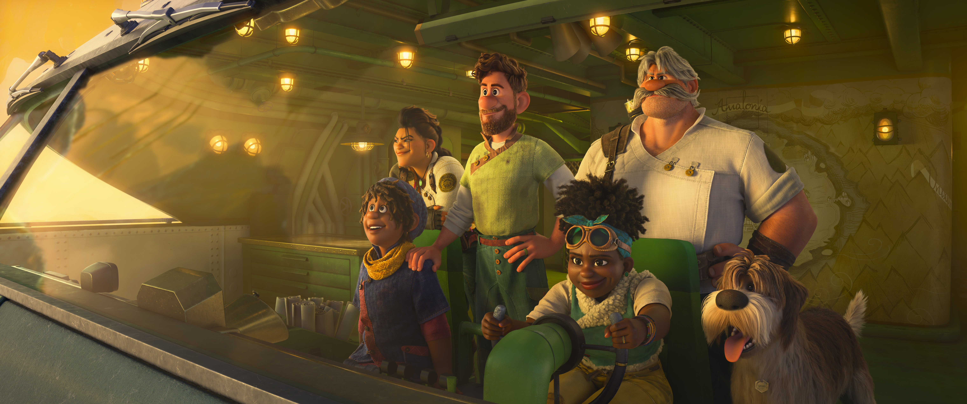
Réžia: Don Hall
Scenár: Qui Nguyen
Hudba: Henry Jackman
Hrajú v slovenskom znení: Daniel Fischer, Martin Klinčúch, Vladimír Jedľovský, Lucia Hurajová, Kristína Turjanová, Boris Al-Khalagi, Michaela Medvecová, Peter Kolárik, Petra Lángová, Rastislav Sokol, Tomáš Majláth, Lenka Libjaková, Marek Suchitra, Dušan Szabó, Filip Šebesta, Victor Ibara

Úchvatné prostredie filmov od štúdia Walt Disney Animation dokáže byť fantastické a dych vyrážajúce, pozývajúce nás na miesta, ktoré sme videli len vo svojej fantázii - od Zootopie po San Fransokyo od Arendelu po 8-bitovú arkádu, od Kumandra po Coronu. Žiadny svet však ešte nebol taký úžasne zvláštny ako najnovšie dobrodružstvo z dielne Walt Disney Animation ako Neobyčajný svet.

Vydajte sa na cestu hlboko do "Neobyčajného sveta", ktorý sa odohráva v obrovskom, skrytom, podzemnom svete, kde na vás čakajú bizarné stvorenia, hroziace nebezpečenstvá a úžasné dobrodružstvá. Cesta nás zavedie do sveta, o ktorom nikto netušil, že existuje, kde sa stretneme s množstvom neznámych tvorov - niektorých zvláštnych, niektorých podivuhodných a niektorých vyslovene nebezpečných. Najväčší objav, ktorý na hlavných hrdinov-rodinu Cladeov čaká, je však kľúčom k ich vzájomnému vzťahu a k tomu, čo ich čaká v budúcnosti.
Originálne akčné dobrodružstvo "Neobyčajný svet" od Walt Disney Animation Studios predstavuje legendárnu rodinu prieskumníkov, Cladovcov, ktorí sa pokúšajú prekonať nezmapovanú, zradnú krajinu spolu s pestrou posádkou, v ktorej nechýba trojnohý pes a množstvo dravých tvorov. “Tento veľmi zvláštny svet je vlastne alegóriou na planétu Zem,” hovorí režisér Don Hall. "Všetko sa začalo tým, že som premýšľal o svojich synoch a o svete, ktorý zdedia. Ako sa líši od toho, čo som zdedil po svojom otcovi?" Hall sa oprel do myšlienky otcov a synov - ako nie vždy vidia svet rovnako. "S mojím otcom máme skvelý vzťah," hovorí, ”On je farmár a ja som mu ako malý vždy pomáhal. Ale keď som mal 14 rokov, všetko sa zmenilo. Zrazu som napríklad sadil a uvedomil som si, že to už jednoducho nechcem robiť. Nebol som to ja. Pri mojom otcovi s tým nevznikol problém, ale často na tento okamih myslím a napadlo mi, že by bolo zaujímavé preskúmať vzťahy medzi otcom a synom a to, aké očakávania kladieme na svoje deti - či už úmyselne, alebo neúmyselne.

Prístupnosť: nevhodné pre vekovú kategóriu maloletých do 7 rokov
Žáner: animovaný - akčný, dobrodružný, komédia,
Verzia: 2D so slovenský dabingom, 2D so slovenskými titulkami
Stopáž: približne 95 minút
Formát: 2D DCP, zvuk 5.1,
Monopol: 23.11.2024

